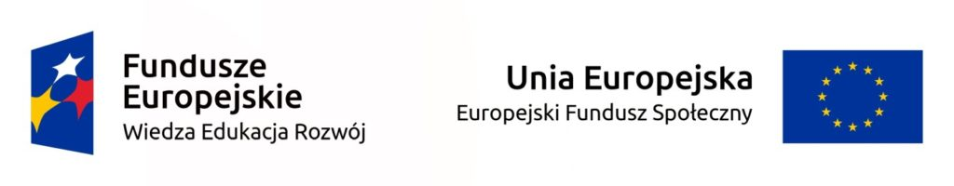
Lista rankingowa kadry edukacji szkolnej zakwalifikowanej do uczestnictwa
w projekcie: „Szkolenia dla kadry edukacji szkolnej w wymiarze europejskim”

realizowanym ze środków Europejskiego Funduszu Społecznego, Program Operacyjny Wiedza Edukacja Rozwój (POWER) w ramach projektu „Ponadnarodowa mobilność kadry edukacji szkolnej”
na kurs "Innovative technologies applied to education "
IMIĘ I NAZWISKO
Krystyna Woźniak
Agnieszka Lewicka
Ewa Kaczor
Izabela Sagan
Robert Barłowski
Gabriela Majcher
Dorota Sochacka

Lista rezerwowa kadry edukacji szkolnej zakwalifikowanej do uczestnictwa
w projekcie: „Szkolenia dla kadry edukacji szkolnej w wymiarze europejskim”

realizowanym ze środków Europejskiego Funduszu Społecznego, Program Operacyjny Wiedza Edukacja Rozwój (POWER) w ramach projektu „Ponadnarodowa mobilność kadry edukacji szkolnej”
na kurs "Innovative technologies applied to education "

IMIĘ I NAZWISKO
Aneta Janik
Krystyna Sagan
Magdalena Gut
Edyta Marczak-Czaja

